编程训练九
桌面上建立自己姓名的文件夹，编写五道题，分别以cx01.c---cx05.c文件名存盘，并调试通过，以每题20分，运行得到正确结果计分。时间：共80分钟，考试时间一到，各人将文件夹压缩打包，用上传软件上传到前面服务器。
1、程序的功能是找出2000以内这样的正整数N：它的因子(包括1和N在内)之和是一个素数. 例如: 16: 1+2+4+8+16=31
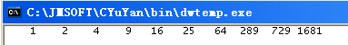

#include "stdio.h"
int ispr(int x)/*判断x是否是素数*/
{

}
int zyzh(int x)/*求x的质因子之和*/
{

}
main()
{

}
2、计算机中对磁盘的读写时间主要以磁头移动臂的优劣。假设当前磁头位于53号柱面，而系统中有若干程序顺序提出了如下的柱面I/O提示：98，183，37，122，14，124，65，67。如果实行先来先服务算法，磁头移动顺序为：53— >98—>183—>37—>122—>14—>124—>65—>67，共移了640个磁道的距离，而采用“最短查找时间优先”算法，移动次序为53—>65—>67—>37—>14—>98—>122—>124—>183,磁头共移动了236个磁道的距离，显然效率高多了。以下程序为采用“最短查找时间优先“算法，对顺序提出的磁盘I/O请求，计算磁头移动次序及移动了多少次磁道。

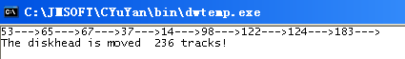

#include "stdio.h"
#include "math.h"
main()
{

}

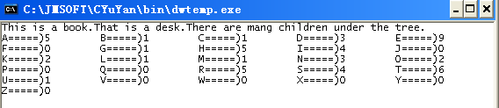
3、从键盘输入若干行英文句子存入一字符型数组中，统计其中各个字母出现的次数（忽略大小写：思路全部转换成大写后进行统计，统计26个字母，各个字母出现的次数，要设计26个计数器，可以考虑用一个数组来进行统计）

#include "stdio.h"
void tj(char b[],int a[])/*统计字符串b中各字母出现的次数*/
{

}
main()
{
int a[26]={0},i,j;
char b[1000];
gets(b);
tj(b,a);
for(i=0;i<26;i++)
printf("%c=====)%d \t",65+i,a[i]);
}
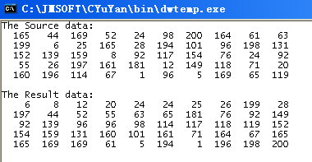
- 产生50个互不相同的1到200之间的随机整数，将其中的素数按降序排序，合数按升序排列，并且保持合数与素数位置相对不变。判断素数的过程用函数实现。
例如有10个数：35 17 36 42 47 121 59 71 88 162
排序后：35 71 36 42 59 88 47 17 121 162
加粗的为素数。
#include "stdio.h"
#include "stdlib.h"
int ispr(int x)/*判断x是否是素数*/
{

}
main()
{

}
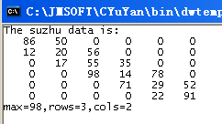
5、随机产生出二维数组6*6的3－对角阵（除主对角线及其上下两斜列以外其它元素列为0的方阵称为3－对角阵）元素各不相同且值介于[10,99]之间，编程求比数组及元素最大值及其行，列号。
示图如下：
17 23 0 0 0 0
18 79 83 0 0 0
0 46 14 93 0 0
0 0 25 36 88 0
0 0 0 72 65 19
0 0 0 0 53 24

#include "stdio.h"
#include "stdlib.h"
main()
{

}

- 用函数计算两个非负整数A与B的整除的商，并约定除数为0时商为零。
#include "stdio.h"
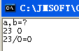
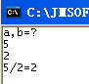
int san(int a,int b)
{

}
main()
{ int a,b,s;
printf("a,b=?\n");
scanf("%d %d",&a,&b);
printf("%d/%d=%d\n",a,b,san(a,b));
}

